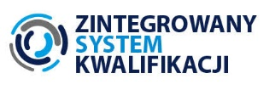
SEMINARIUM INFORMACYJNE

Zintegrowany System Kwalifikacji – szansa dla edukacji i rynku pracy
22 listopada 2018 r.
Toruń

PROGRAM
8:30–9:00 | Rejestracja uczestników
9:00–9:15 | Otwarcie seminarium
9:15–10:45 | Czym jest Zintegrowany System Kwalifikacji?  Co wprowadza Ustawa o Zintegrowanym Systemie Kwalifikacji?  Dlaczego ZSK jest potrzebny?  Jak w nowy sposób rozumieć kwalifikacje i jakie nowe możliwości ich uzyskiwania daje ZSK?
10:45–11:00 | Przerwa kawowa
11:00–13:00 | Jak funkcjonuje ZSK?  Jak Polska Rama Kwalifikacji połączona jest z ZSK?  Jakie instytucje i procesy tworzą System?  Kto i na jakich zasadach może włączyć się do Systemu?
13:00–13:30 | Przerwa obiadowa
13:30–14:45 | Sektorowe Ramy Kwalifikacji (SRK)?  Czym są Sektorowe Ramy Kwalifikacji?  Które branże stworzyły już swoje ramy?  Jakie informacje zawiera SRK (na przykładzie sektora bankowości)?
14:45–15:00 | Podsumowanie seminarium

PARTNER
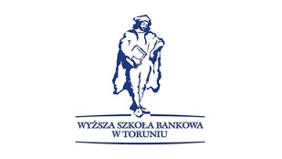

Seminarium realizowane jest w ramach projektu „Włączanie kwalifikacji innowacyjnych i potrzebnych społecznie do Zintegrowanego Systemu Kwalifikacji oraz ograniczenie barier w rozwoju ZSK przez wspieranie interesariuszy systemu na poziomie krajowym i regionalnym”

